
МИНОБРНАУКИ РОССИИ
федеральное государственное бюджетное образовательное учреждение
высшего образования
«Московский государственный технологический университет «СТАНКИН»
(ФГБОУ ВО «МГТУ «СТАНКИН»)

Институт  информационных  технологий | Кафедра  информационных систем

Основная образовательная программа 09.03.02
«Информационные системы и технологии» Реферат по дисциплине «Программирование специализированных вычислительных устройств»
по теме:
«Датчик звука LM-393»

Студенты  группы ИДБ-22-06 | Чаусова Д.Д.  Мустафаева П.М.
Преподаватель | Лаверычев М.А.

ВВЕДЕНИЕ

Датчик звука RKP-SS-LM393 предназначен для совместного использования с устройствами, использующими платформу ARDUINO (Ардуино).
Модуль звуковых колебаний или попросту датчик звука это небольшая печатная плата с установленными на ней микрофоном, микросхемой LM393, а также несколькими другими электронными компонентами.

ОСНОВНЫЕ ХАРАКТЕРИСТИКИ
- Благодаря своим превосходным характеристикам звуковой датчик или звуковой модуль обнаружения RKP-SS-LM393 способен обнаружить и измерить любые звуковые колебания, также звуковой сенсор поддерживает установку цифрового выхода звуковой шкалы интенсивности.
- Датчик хорошо реагирует на звуки ударов, вибрации, щелчков, например звук открывающегося замка. Плохо реагирует на речь.
- На плате установлены два светодиода. Индикатор включения и индикатор срабатывания датчика.
- Сенсор звука имеет специальное отверстие в плате, что облегчает его монтаж и крепление на любую роботизированную платформу или шасси робота.
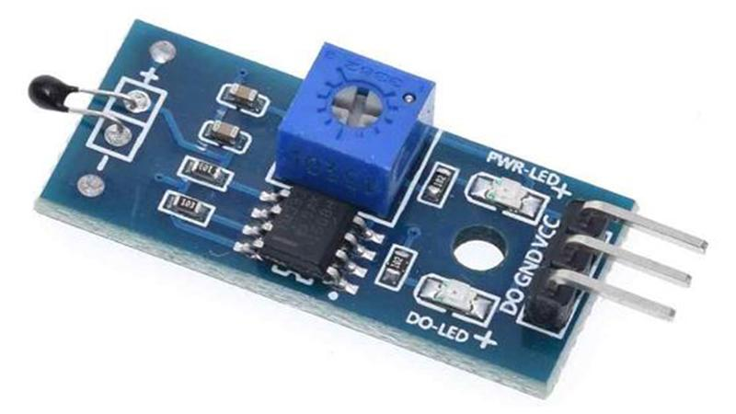

Микросхема LM393 имеет в своем корпусе два независимых компаратора напряжения. Компараторы – это устройства, которые сравнивают два напряжения или тока и выводят цифровой сигнал, указывающий, какой из них больше.
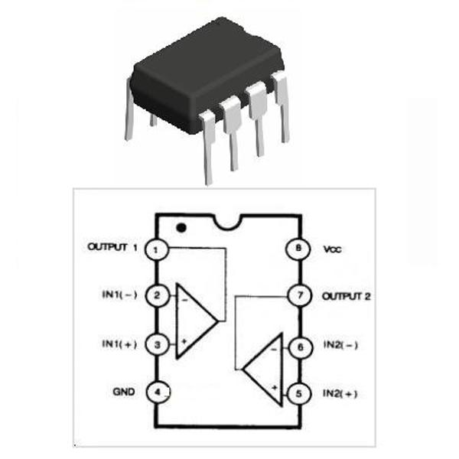

Компаратор LM393 может работать, как от однополярного источника питания в широком диапазоне напряжений, так и от двухполярного источника.
Однополярным называется питание, имеющее, например, общий минус, а остальные напряжения положительные относительно общего провода. Существует и двухполярное питание. Оно имеет как положительный, так и отрицательный потенциал.

Ключевая особенность LM393:
1) Широкий диапазон напряжения питания: 2…36 В или ±1…±18 В
2) Очень низкий ток потребления (0,45 мА)
3) Низкий входной ток смещения (20 нА)

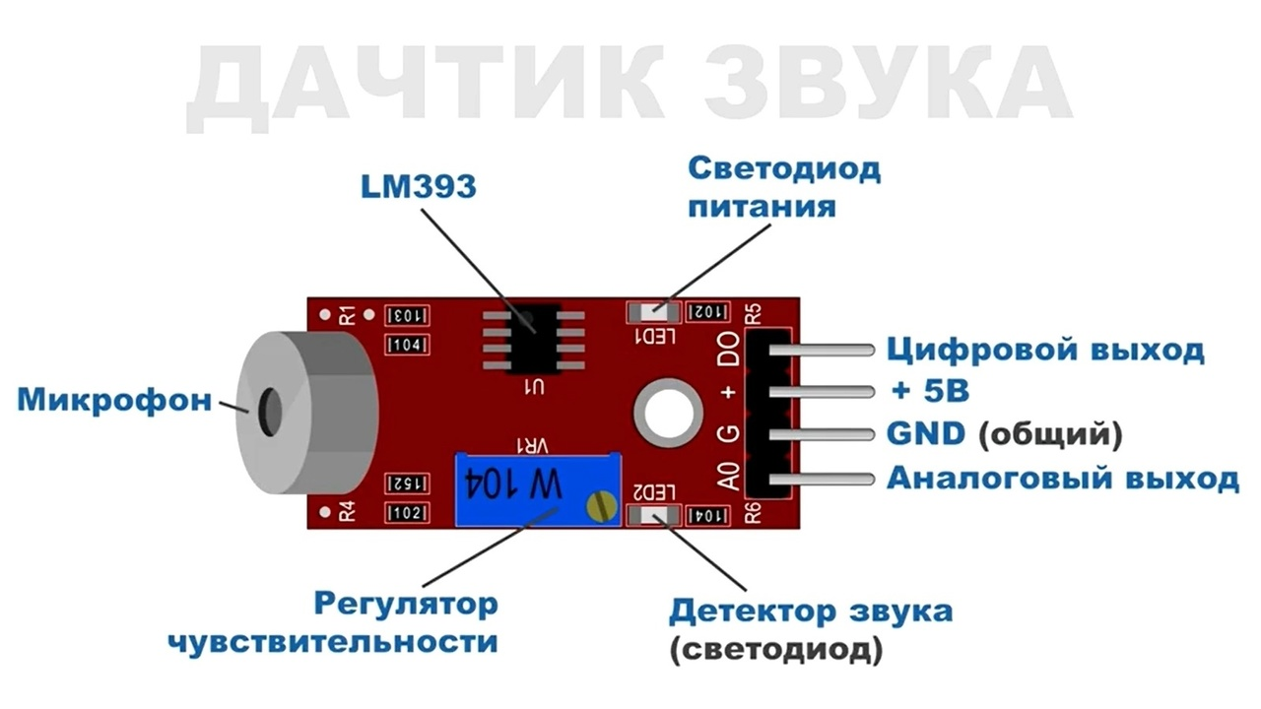

Подключение модуля освещенности к Arduino

Необходимо всего четыре провода, сначала подключаем шину A0 в порт A0 (Arduino UNO) и D0 в порт А1 (Arduino UNO), осталось подключить питание GND к GND и VCC к 5V .
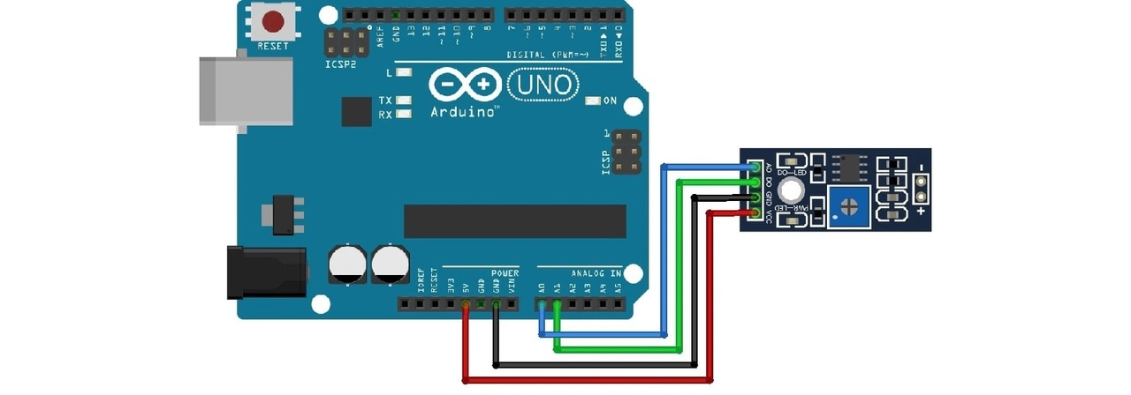
КОД:

int pinA0 = A0; // Пин к которому подключен A0
int pinD0 = A1; // Пин к которому подключен D0
{
pinMode (pinA0, INPUT);// Установим вывод A0 как вход
pinMode (pinD0, INPUT);// Установим вывод A1 как вход
Serial.begin (9600); // Задаем скорость передачи данных
}

void loop()
{
int xA0, xD0; // Создаем переменные
xA0 = analogRead (pinA0); // Считываем значение с порта pinA0
xD0 = digitalRead (pinD0); // считываем значение с порта pinD0

Serial.print("IN = "); // Выводим текст
Serial.println (xA0, DEC); // Выводим значение переменной xA0
Serial.print("Sensor: "); // Выводим текст

if (xD0 == HIGH) // Если xD0 равно "1"
{
Serial.println ("ON"); // Выводим текст
}
else
{
Serial.println ("OFF");// Если xD0 равно "0"
}
delay (500);// Ждем 500 мкс.
}

